**～保育園に遊びに来ませんか？～**

**令和７年度　社会福祉法人　白百合会　丸山台保育園**

　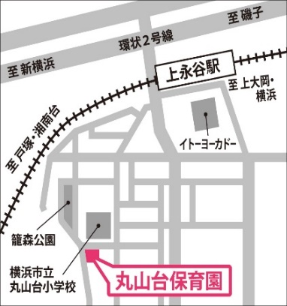

《交流保育》

７月4日（金）　七夕夏まつり

１０月25日（土）運動会

１１月28日（金）焼き芋会

１月9日（金）新年子ども会

☆事前の申し込みが必要です。

☆時間など、詳細については、後日ポスターを掲示します。ご不明点がありましたら、お問い合わせください。

《育児講座》

給食試食会　～食べることは生きる事～

保育園のご飯を食べてみませんか？

●５月21日（水）　　限定５名

●９月17日（水）　　限定５名

※事前申し込みが必要です。

※給食費：３５０円

※離乳食完了のお子さんが対象です。

　当園栄養士への相談も可能です。

就学に向けて

☆事前申し込みが必要です。

☆後日、詳細を掲示します。

《園庭開放》

**毎週水曜日　１０：００～１１：３０　雨天荒天中止**

*園庭をご自由にお使いください。

*来園しましたら、手指消毒・参加名簿の記入をお願いします。

*水分補給・着替えなど、お子さんに必要と思われるもののご準備は、各自でお願いします。

*急遽、園庭開放が中止になる場合があります。

４月　なし　　　　　　　　　　　　　　　　　　１０月　1日・8日・15日・22日・29日

５月　７日・14日・21日・28日　　　　　　　１１月　5日・12日・19日・26日

６月　4日・11日・18日・25日　　　　　　　１２月　3日・10日・17日・24日

７月　２日・９日・16日・23日・30日　　　 　１月　 7日・14日・21日・28日

８月　なし　　　　　　　　　　　　　　　　　　　２月　4日・18日・25日

９月　３日・10日・17日・24日　　　　　　　 ３月　 4日・11日・18日・25日

**何かわからない事などありましたら、**

**お気軽にお問い合わせください。**

**〈見学も随時受け付けています〉**

**社会福祉法人　白百合会**

**丸山台保育園**

**横浜市港南区丸山台３-１６-１**

**電話：０４５（８４３）７９８６**

**担当：中村**